Osnovna škola: Klinča Sela
Nastavni predmet: Katolički vjeronauk
Učitelj: Josip Kunac, prof.
Razredni odjel: 2.
Redni br. pripreme: 60.
Tema: VI. KAKO ŽIVE ISUSOVI PRIJATELJI
Podtema: 4. Izborna tema: Duhovi
Odgojno-obrazovni ishodi učenja:
- Učenik predlaže konkretne načine pomoći. (OŠ KV D.2.1.)
- Učenik prepoznaje biblijske motive i poruke u književnosti, likovnoj umjetnosti, glazbi. (OŠ KV D.2.2.)

TIJEK NASTAVNOG SATA

UVODNI DIO
Oče naš…

ili:

DRAGI BOŽE,
POŠALJI NAM SVOGA DUHA SVETOGA
DA NAS VODI, JAČA I UČI LJUBITI.
OTVORI NAŠA SRCA DA BUDEMO DOBRI I HRABRI. AMEN.

Pregled domaće zadaće:
Učenici daju vjeroučitelju na uvid domaću zadaću od prošlog susreta:
„Učenici će smisliti jedno iznenađenje koje će kod kuće napraviti za mamu. O tome će ispričati na idućem satu.“

Motivacija:
Učenici će pogledati video – zapis „Scary Storm Sound Effect“; 0:08; Izvor: Beautiful Nature Lover; YouTube

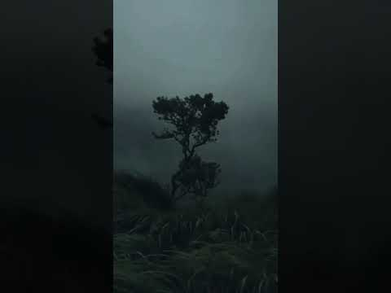

Razgovor:
- Što prikazuje video?
- Možemo li vidjeti vjetar?
- A osjećamo li ga?

Najava teme: Dakle, vjetar ne vidimo, ali osjećamo njegovu snagu – pomiče lišće, hladi nas ljeti. Tako je i Sveti Duh: nevidljiv, ali uvijek prisutan u našim srcima! Danas učimo o blagdanu Duhova, kada je Duh Sveti sišao na apostole i promijenio svijet.

SREDIŠNJI DIO

Prijedlozi aktivnosti:

Aktivnost 1: „Obrada sadržaja“:
- Duhovi su veliki kršćanski blagdan koji slavimo pedeset dana nakon Uskrsa. Zato se taj blagdan zove i Pedesetnica. Na taj dan Duh Sveti sišao je na Isusove učenike i Mariju koji su se zajedno molili u jednoj kući u Jeruzalemu.
- Učenici su sjedili zajedno u kući, malo uplašeni. Odjednom – začuo se jak šum, poput vjetra koji puše kroz cijelu kuću! A onda – vidjeli su nešto nevjerojatno: male plamičke, kao jezičce vatre, sišli su na svakoga od njih. I odjednom... sve su znali! Govorili su jezicima koje nikad nisu učili! Srca su im bila puna radosti!



- Duh Sveti je treća Božja osoba u Presvetom Trojstvu (Otac, Sin i Duh Sveti). On je Božja ljubav koja živi u nama. Duh Sveti nas:
- uči – pomaže nam razumjeti što je dobro
- tješi – uz nas je kada nam je teško
- jača – daje nam hrabrost da činimo dobro
- veseli – ispunjava nas radošću

Kada mi primamo Duha Svetoga?
- Na krštenju – Duh Sveti ulazi u naše srce
- Na krizmi (firmi, potvrdi) – primamo ga u punini
- Svaki put kada se molimo iskreno

Aktivnost 2: „Video - zapis“:
Učenici će pogledati video – zapis „Mladić koji je dokazao da dobra djela znače više od bilo koje riječi. Svaka čast!“; 1:30; Izvor: RTL; YouTube

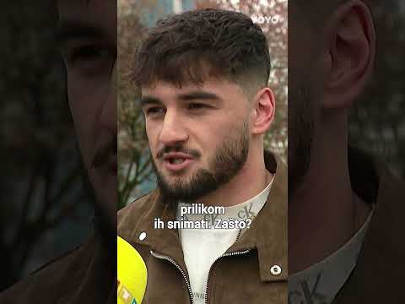

Razgovor:
- Što radi mladić iz ove priče?
- Osjećate li vi ikada u srcu želju da učinite dobro djelo?
- Od koga dolazi ta želja u nama? (od Duha Svetoga)

Aktivnost 3: „Vatreni jezici Duha Svetoga“: ----> BILJEŽNICA
Učenici će crtati i bojati plamene jezičce i u njih upisivati riječi: ljubav, snaga, hrabrost, mir...
Naslov:

BLAGDAN DUHOVA



Aktivnost 4: „Dovrši rečenicu“:
Učenici će dovršiti: „Duh Sveti mi pomaže kada…“

Aktivnost 5: „Moj hrabri trenutak“:
Učenici će ispričati kada su bili hrabri i povezati to s Duhom Svetim.

Aktivnost 6: „Duhovni pantomimičari“:
Učenici će pantomimom prikazivati osjećaje koje Duh Sveti donosi (radost, mir, ljubav), a ostali pogađaju.

Aktivnost 7: „Jezici svijeta“:
Učenici će naučiti reći „Bog je ljubav“ na pet različitih jezika kako bi oponašali čudo govora jezicima koje su iskusili apostoli. Podijeliti razred u pet skupina, tako da svaka skupina predstavlja jedan „narod“. Kad vjeroučitelj podigne ruku (kao znak silaska Duha Svetoga), sve skupine odjednom izgovaraju rečenicu na svom jeziku, stvarajući radosni žamor baš onakav kakav se čuo na ulicama Jeruzalema!

„Bog je ljubav“ na stranim jezicima
- Engleski: God is love
- Izgovor: God iz lav
- Talijanski: Dio è amore
- Izgovor: Dio e amore
- Njemački: Gott ist die Liebe
- Izgovor: Got ist di libe
- Francuski: Dieu est amour
- Izgovor: Die e amur
- Španjolski: Dios es amor
- Izgovor: Dios es amor

Aktivnost 8: „Rođendanska čestitka Crkvi“:
Učenici će nacrtati veliku tortu s puno svjećica i napisati lijepu poruku svojoj župi povodom rođendana Crkve.

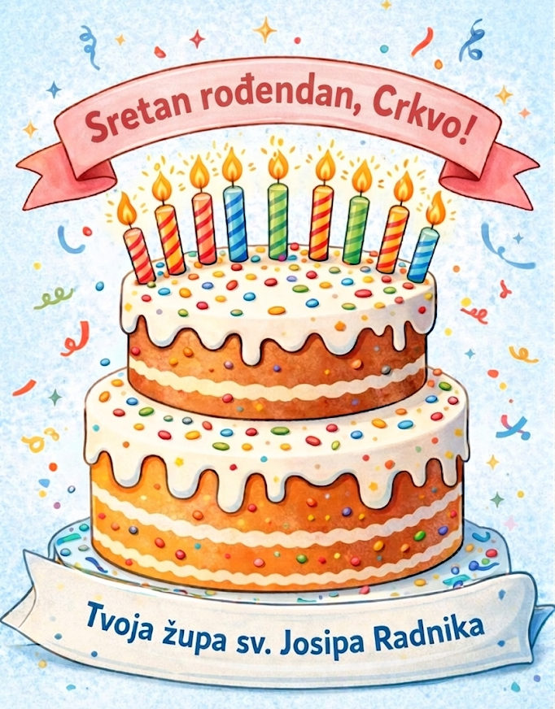

Aktivnost 9: „Tišina koja govori“:
Učenici će jednu minutu biti u tišini i osluškivati svoje misli i osjećaje dobra.

Aktivnost 10: „Šapat dobra“:
Rad u paru. Učenici će jedan drugome šaptom reći lijepu, ohrabrujuću poruku.

Aktivnost 11: „Mikrofon istine“:
Učenici će naizmjenično držati „mikrofon" (npr. olovka ili igračka) i odgovarati na pitanje: „Što bi rekao Duhu Svetome da ga sada vidiš?" Kratki spontani odgovori – nema krivih! Vjeroučitelj pohvaljuje svaki odgovor.

Aktivnost 12: „Duga darova“:
Učenici će na velikom papiru nacrtati dugu od sedam boja. Svaka boja predstavlja jedan dar Duha Svetoga (mudrost, razum, savjet, jakost, znanje, pobožnost, strah Božji). Vjeroučitelj napiše nazive, a učenici ukrašavaju dugu po želji.

Aktivnost 13: „Dlan zahvalnosti“:
Učenici će nacrtati obris svoje ruke na papiru (dlan s prstima). Na svakom prstu će napisati jednu stvar za koju su zahvalni Bogu ili Duhu Svetome. Gotove dlanove mogu ponijeti kući kao podsjetnik.

Aktivnost 14: „Vatreni lanac prijateljstva“:
Učenici će stajati u krugu držeći se za ruke i lagano se ljuljati kao plamen dok svatko kaže jedno dobro djelo koje može učiniti uz pomoć Duha Svetoga.

Aktivnost 15: „Analiza umjetničkog djela“:
Učenici će analizirati umjetničko djelo „Pedesetnica“ španjolskog slikara El Greca (1541-1614)

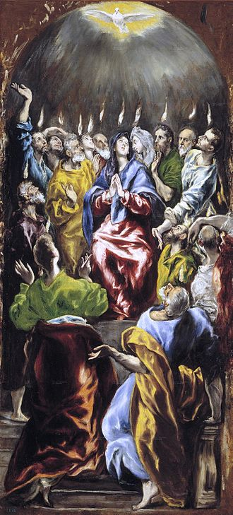

- „Što vidim?“ – promatranje slike
Učenici će pažljivo gledati sliku i nabrojati što sve uočavaju (ljudi, plamen, izrazi lica…).
- „Kako se osjećate?“
Učenici će promatrati lica na slici i opisati osjećaje: iznenađeni, radosni, hrabri, začuđeni
- „Tko daje snagu?“
Učenici će povezati sliku s vlastitim životom:
- Kada meni treba hrabrost?
- Tko mi pomaže?
- „Moja poruka svijetu“
Učenici će napisati kratku poruku poput apostola (npr. „Budimo dobri“, „Isus nas voli“)
- Bojanka:
Učenici će pobojati pojednostavljenu verziju El grecove slike.

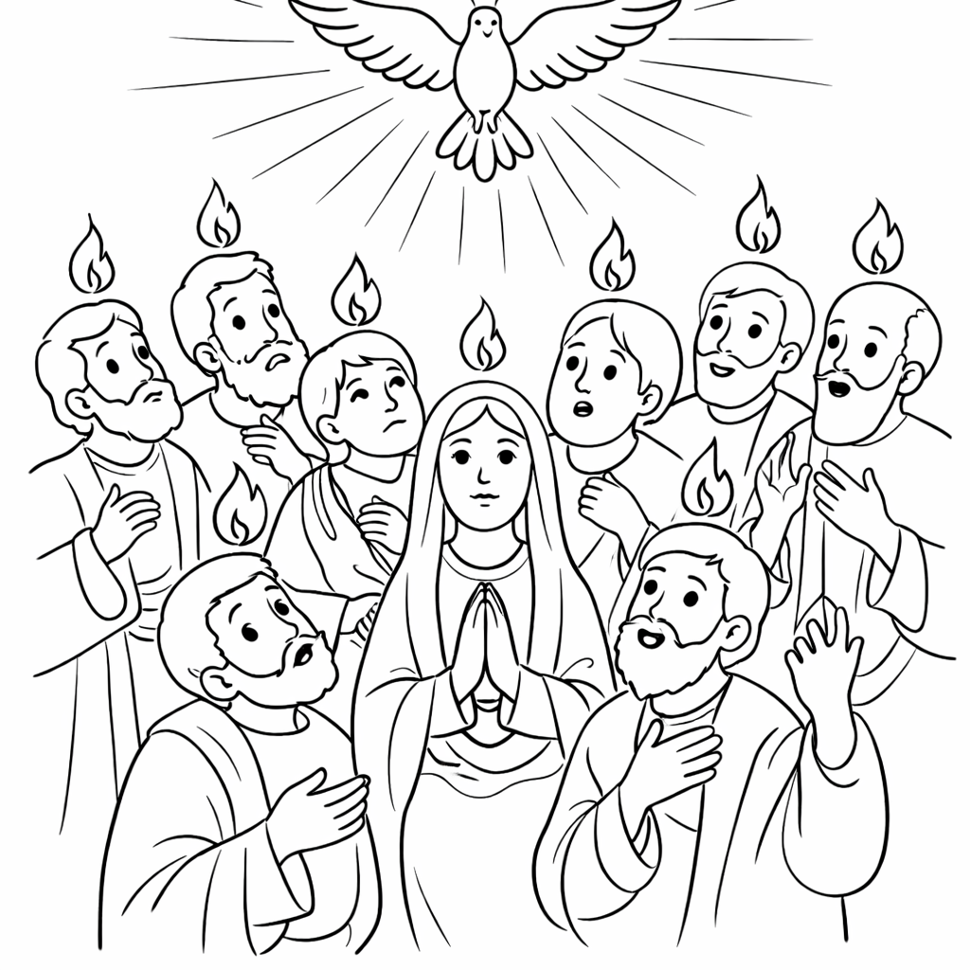
Aktivnost 16: „Poučna priča“:
Vjeroučitelj će pročitati poučnu priču.

Mali Tomo i nevidljivi prijatelj
Tomo se bojao govoriti pred cijelim razredom. Srce mu je lupalo kao bubanj. Jednog dana sjeo je u kut i tiho zamolio: „Duše Sveti, pomozi mi!“ Odjednom je osjetio toplinu u prsima kao da ga netko nježno zagrlio. Ustao je, progovorio jasno i glasno, a svi su ga slušali. Poslije su ga prijatelji pitali: „Kako si to uspio?“ Tomo se nasmiješio: „Imao sam nevidljivog prijatelja – Duha Svetoga.“

Pouka: Kada se bojimo ili smo slabi, Duh Sveti nam daje hrabrost i snagu ako ga zamolimo.

Aktivnost 17: „Zapišimo!“: ----> BILJEŽNICA
Učenici će prepisati i dovršiti rečenicu.
Naslov:

BLAGDAN DUHOVA

Duh Sveti mi pomaže da budem _____________.

Aktivnost 18: Mikropauza:
Vjeroučitelj je koristi po želji u bilo kojem trenutku sata kada opadne koncentracija učenika. To može biti bilo što: vic, zagonetka, pitalica, šetnja po razredu, pjesmica i sl. nevezano uz vjeronaučno gradivo. Pripaziti na pristojnost sadržaja! Ako vic sadrži neka imena učenika iz razreda npr. Ivica i Marica, promijeniti ih.

Igra: „Vjetar puše!“
Vjeroučitelj kaže: „Vjetar puše na sve koji nose plavu boju!“ Svi učenici s plavom bojom na sebi ustanu i okrenu se oko svoje osi.

Potom: zelenu, crvenu, bijelu… boju

ZAVRŠNI DIO

Aktualizacija sa sintezom:
Razgovor:
- Kako ćemo danas pokazati da imamo Duha Svetoga u srcu (pomaganje drugima, ljubaznost, molitva)?

Zaključak:
Duh Sveti me potiče da:
- Budem dobar prema drugima.
- Pomognem kada netko treba pomoć.
- Molim i slušam Božji glas u srcu.

Domaća zadaća:
Učenici će nacrtati ili napisati jedno dobro djelo koje će danas učiniti uz pomoć Duha Svetoga.

Samovrednovanje:
- Tko je razumio gradivo neka pokaže palac gore!
- Tko je djelomično razumio gradivo (tak-tak) neka pokaže srednji znak!
- Tko nije razumio gradivo neka pokaže palac dolje!



Molitveni završetak:
Anđele, čuvaru mili…

ili:

Učenici će poslušati pjesmu „Anđele, čuvaru mili…“; 3:36; Autor: Marinko Grubešić; Izvor: YouTube

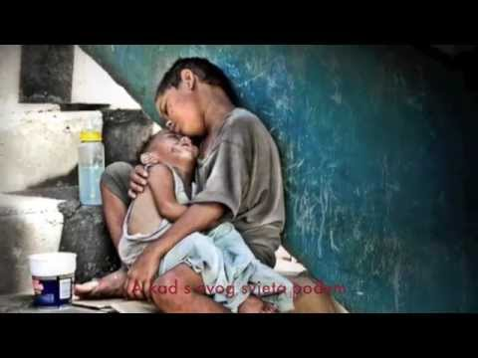

ili:

DUŠE SVETI, VODI ME PUTEM DOBRA. POMOZI MI VOLJETI, PRAŠTATI I ČINITI DOBRO SVAKI DAN. AMEN.

